Hoofdstuk 8 | Intro | Quiz

**Duurzaamheidsquiz en klimaatquiz**

Hoeveel weet jij van duurzaamheid en het klimaat? Wij hebben een leuke quiz voor je samengesteld met milieuvraagstukken. Speel hem meteen!

**Vraag 1 van 5**

**Welke activiteit heeft voor een Nederlands huishouden gemiddeld de meeste milieu-impact?**



* Spullen consumeren
* Vliegen
* Autorijden
* Stroom gebruiken

**Antwoord**Spullen consumeren. Volgens de impact top-10 van Babette Porcelijn heeft spullen consumeren de grootste impact op het milieu.  
Uit onderzoek van CE Delft blijkt dat (de aankoop van) spullen de meeste negatieve impact hebben op het klimaat. Dat komt onder andere door het feit dat de productie van spullen veel energie kost en dit ook gebeurt in landen waar minder strenge milieu eisen zijn.

**Vraag 2 van 5**

**Wat is de meest milieuvriendelijke vorm van reizen in Nederland?**



* Vliegen
* Met de trein reizen
* Met de auto reizen

**Antwoord**Met de trein reizen. De trein rijdt in Nederland op windstroom. En ook in veel andere landen is het de meest duurzame vorm om te reizen. Daarna volgen de auto en vliegen. Het scheelt daarbij nog enorm of je samen reist per auto of niet.

**Vraag 3 van 5**

**Wat is het slechtste voor het klimaat?**

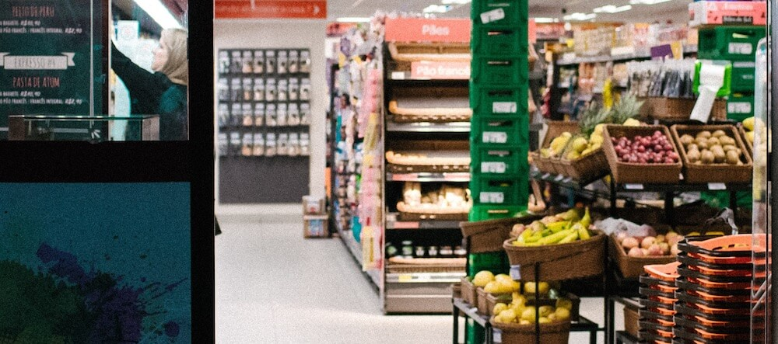

* Kaas
* Kip
* Rundvlees
* Tofu

**Antwoord**Rundvlees. Rundvlees heeft per kilo geconsumeerd de meeste CO2-uitstoot. Ook is het waterverbruik hoog bij de productie van rundvlees.  
Rundvlees heeft per kilo geconsumeerd de meeste CO2-uitstoot van de vier keuzes. Lamsvlees heeft echter nog een hogere CO2-uitstoot per kilogram geconsumeerd. Ook is het waterverbruik hoog bij rundvlees.

**Vraag 4 van 5**

**Is het beter om een elektrische auto te rijden voor het milieu ten opzicht van een normale auto?**

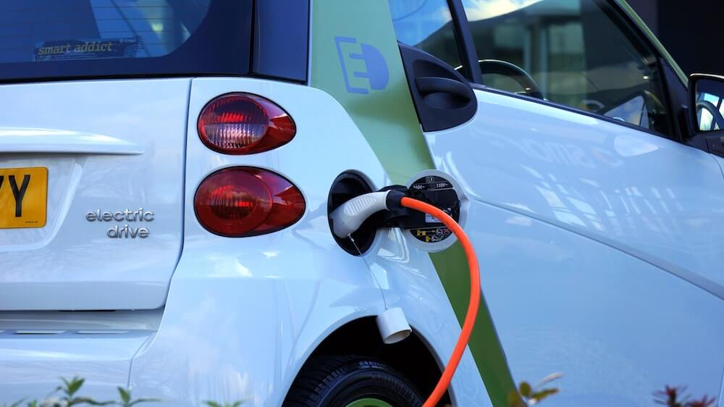

* Ja
* Nee

**Antwoord**Ja. Bij de productie van een elektrische accu komt veel CO2 vrij, meer dan bij een benzineauto. Maar aangezien de accu’s hergebruikt worden en elektrische auto's naar verwachting lang meegaan, is een elektrische auto toch beter voor het milieu.

**Vraag 5 van 5**

**Als je groene stroom afneemt is dit altijd écht groene stroom?**

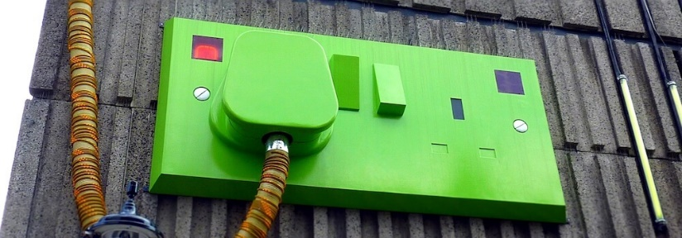

* Ja
* Nee

**Antwoord**Nee, helaas. Als je groene stroom afneemt is dit niet altijd écht groene stroom. Gelukkig zijn er wel een aantal aanbieders die wel écht groene stroom leveren.

Bron: <https://www.treeclicks.com/nl/duurzaamheidsquiz>